Естетична освіта як засіб формування
соціально-адаптованої особистості

Грицай Оксана Дмитрівна,
вчитель бандури та вокалу,
вища категорія, вчитель-методист
Шевченківської спеціалізованої
загальноосвітньої школи-інтернату
з поглибленим вивченням предметів
гуманітарно-естетичного профілю
Черкаської обласної ради

Естетична освіта – фундамент культури людства, вона пронизує всі сторони життя людини. Тому профільна художньо-естетична освіта – це засіб формування не стільки певного набору мистецьких компетентностей, скільки духовно багатої та соціально-адаптованої особистості, готової до творчої діяльності.
Ось уже 21 рік працює в Шевченківській спеціалізованій школі-інтернаті творчий колектив ансамбль бандуристів «Срібні струни». Я, як керівник колективу в своїй роботі звертаю особливу увагу на виховання в дітей любові та поваги до традицій свого народу, прищеплюю їм практичні навички оволодіння музичним інструментом – бандурою, навчаю їх правильно співати, це - колективна робота, яка сприяє вдосконаленню виконавської майстерності, вихованню інтересу до творчої та концертної роботи, розвитку і вдосконаленню естетичного смаку.
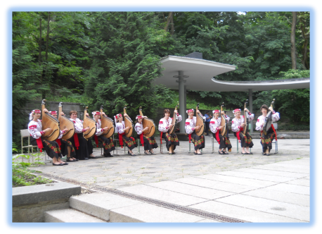
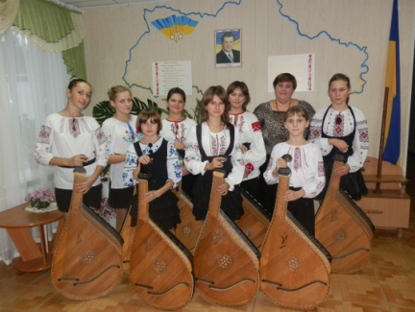
За час свого існування в складі колективу грали і співали 65 юних бандуристів школи (15 дівчат обрали свою професію, пов’язану з музикою, з бандурою та вокалом) з різних куточків Черкаської, Кіровоградської, Київської областей та м. Ялта. Маємо більше 70-ти грамот та дипломів за участь в різноманітних конкурсах та фестивалях. Стали переможцями 20 та призерами 11 обласних конкурсів (обласний конкурс творчих колективів та солістів-виконавців шкіл естетичного виховання Уманської методичної зони, обласний огляд-конкурс «Грайлива веселка», обласний конкурс кобзарського мистецтва, відкритий обласний фестиваль дитячої та юнацької творчості «Духовні скарби Черкащини», дитячий обласний пісенний фестиваль «Світе ясний, світе милий – моя Україно»), переможцями та призерами Всеукраїнських конкурсів (Всеукраїнський фестиваль дитячої та юнацької творчості «Чисті роси» (ІІ м. м. Київ, 2005 р.), Всеукраїнський інтернет-конкурс «Сучасне бандурне мистецтво» (ІІ м., 2012 р., ІІІ м. 2013 р. м. Київ), Всеукраїнський конкурс «Музична школа-2015» (ІІ м., 2015 р. м. Київ, Всеукраїнського конкурсу виконавців на народних інструментах «Веселкове розмаїття» (І місце, 2016 р. м. Київ) та призером міжнародного конкурсу-фестивалю мистецтв молодих виконавців «Палаюча зірка-2012» (ІІІ м., 2012 р., м. Київ).
У 2003 році Міністерством освіти і науки України ансамблю бандуристів Шевченківської спеціалізованої загальноосвітньої школи-інтернату з поглибленим вивченням предметів гуманітарно-естетичного профілю Черкаської обласної ради присвоєно звання «Зразковий художній колектив». Це звання підтверджено у 2008 2011 та 2016 роках.
За останні 5 років зразковий ансамбль бандуристів «Срібні струни» під керівництвом О.Д. Грицай став учасником обласного фестивалю дитячої творчості «Тарасові джерела» (2012, 2013 рр.), щорічного обласного фестивалю «Вінок Кобзареві», колектив приймав участь у запису телепрограми «У фокусі подій» телеканалу «Рось» (м. Черкаси), передача про нашу школу транслювалася по телеканалу «Рось» 24.09.2014 р. Юні бандуристи школи стали учасниками фестивалю народної творчості, присвяченому 60-річчю створення Черкаської області (м. Черкаси, 2013 р.), районного фестивалю «Талановита Звенигородщина. Обдаровані діти» (м. Звенигородка, 2014 р.), мистецько-освітнього проекту «Обдарована дитина – обдарована родина» (м. Умань, 2014 р.), учасником заходів до 152-річниці з дня перепоховання Т.Г. Шевченка (м. Канів, Чернеча гора, 2013 р.).
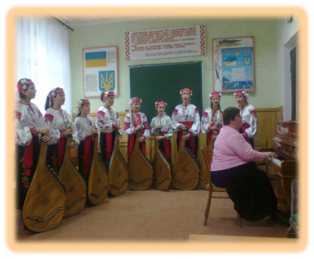
Дирекція Уманського музичного училища ім. П. Демуцького висловила щиру подяку керівнику та учасникам зразкового ансамблю бандуристів «Срібні струни» за участь в обласному методичному семінарі Уманської методичної зони, за підготовку і проведення відкритого уроку «Робота над концертним виконанням творів у роботі з ансамблем бандуристів» на високому професійному рівні. Учасниками семінару, викладачами та керівництвом закладу була відмічена професійна майстерність як керівника, так і учасників колективу, натхненна праця, виховання у дітей любові до українських мелодій, народної пісні, повагу до їх творців, прищеплення інтересу до минулого нашого народу, культури рідного краю (м. Умань, 2013 р.).
Тільки за останні 3 роки колектив був учасником близько 45 концертних програм не тільки в рідній школі, а й в межах району та області.
Звісно, щоб досягти високих результатів своєї роботи, необхідна систематична, наполеглива робота і керівника, і учасників колективу. Маємо 2 години на тиждень зведеної репетиції та 2 години ансамблевого класу. А скільки часу необхідно на додаткові індивідуальні та групові заняття щоб колектив зазвучав професійно! Та, перш за все, це дисципліна і порядок: вчасно, без запізнення приходити на урок, виконавши домашнє завдання «на совість», не пропускати без причин ці заняття, бути уважним та відповідальним на уроках, допомагати один одному. Ось ті правила, які повинні виконувати всі учасники колективу. А це і є адаптація дитини до життя, адже тут, в колективі формується особистість молодої людини, її характер та її розвиток, естетичні смаки та погляд на майбутнє життя. А концертні та конкурсні виступи навчають бути зібраними, дисциплінованими, відповідальними за свої речі (бандура, костюм), уважними, виховують повагу один до одного. Це є стимул для кожного учасника колективу. Адже ми не тільки виступаємо самі, а й бачимо виступи інших колективів, професійних і самодіяльних, намагаємось досягти професійного рівня.
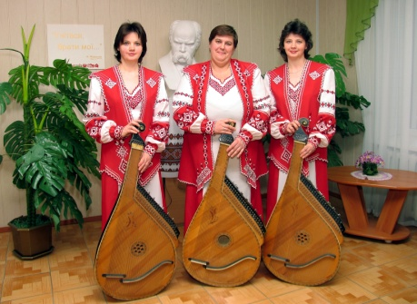
Дуже добре, коли є помічники, які завжди допомагають в усьому. Багато років, ще з шкільної лави, зі мною поруч сестри Ірина Миколаївна Забожко та Олена Миколаївна Бардадим. Навчаючись в музичній школі, ми разом грали і співали в дитячому ансамблі бандуристів під керівництвом нашої вчительки бандури Лідії Олександрівни Хирхиль, яка, в сій час, зуміла привити нам, своїм учням, любов до цього чудо-інструменту – бандури, та навчила нас допомагати один одному, бути людяними, любити свою землю, її культуру та мистецтво. Ось і тепер, працюючи в одному колективі, ставши колегами по роботі, ми віддаємо свої знання та вміння нашим вихованцям, допомагаючи один одному. Робота ансамблю – наша спільна робота: від репертуару до концертних виступів. Ми намагаємось бути прикладом для своїх учнів, створивши тріо бандуристів вчителів, яке стало призером Всеукраїнського інтернет-конкурсу «Сучасне бандурне мистецтво-2012».
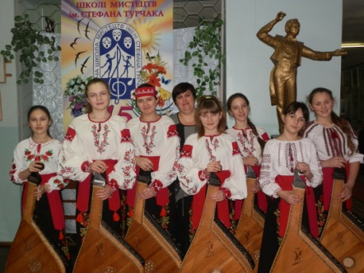
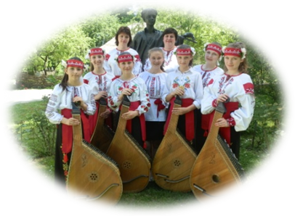
Наше шкільне життя дуже цікаве. Ми, вчителі, залучаємо своїх учнів до пошукової та наукової роботи. Це, мабуть, найцікавіша форма роботи в нашому колективі. За останні роки зібрано матеріали про відомих сучасних бандуристів, їх творче життя, забрано матеріал про нашого земляка Т.Г. Шевченка, пісні на його слова, його внесок в українську пісенну культуру. На основі матеріалів пошукової роботи учнями-учасниками ансамблю бандуристів «Срібні струни», під керівництвом їхніх педагогів написано декілька наукових робіт по лінії МАН. І тут маємо перемоги на районному рівні: наукова робота на тему «Сучасне бандурне мистецтво та його роль у формуванні національної свідомості і самосвідомості учнів» (Супрун Аліна, І м. в районному етапі, наук. кер. О.Д. Грицай, 2012 р.). Супрун Аліна стала переможцем регіонального конкурсу творчих та наукових робіт «Проблеми та перспективи розвитку Шевченкового краю», який проводив Київський інститут банківської справи та його ректор Василь Фурман за роботу «З тобою в серці, рідний краю, на світі божому живу» (І м., 2012 р., наук. кер. О.Д. Грицай ). В 2014-2015 н.р. учениця 7 класу Чухліб Єлизавета (наук. кер. О.Д. Грицай) підготувала та відправила на Міжнародний конкурс творчих робіт свою роботу на тему «Традиції кобзарства Шевченкового краю». І тут маємо перемогу – ІІІ місце.
Наукова та пошукова робота – це досить нелегка справа, яка потребує від наших вихованців великого терпіння, сили волі, концентрації уваги, бачення вирішення поставленої проблеми, користь від неї. Науковому керівнику необхідно глибоко проаналізувати можливості своїх учнів, рівень їх працездатності, скласти змістовний план роботи.
Така робота навчає учня раціонально використовувати час, а це дасть можливість нашим дітям розвинутися як творчим особистостям, допоможе їм завжди бути в пошуку, розв’язувати різноманітні проблеми, визначати своє місце у житті. Наші вихованці зможуть досягнути великих життєвих вершин за допомогою досвіду інших, процесу пізнання, виробленого мислення, уміння аналізувати, передбачати ту чи іншу ситуацію. В учнів обов’язково з’явиться нестандартне мислення, різноманітні ідеї, розвиватиметься інтуїція. Вони будуть швидше читати, оперативно знаходити потрібну інформацію, добирати літературу для висвітлення тих чи інших питань.
Та необхідно не тільки працювати, а й відпочивати, набиратися сил для творчих злетів, тому в нас, в колективі є години розвантаження. Ці години для учнів є стимулом до подальшої роботи. Ми разом збираємося на солодкий стіл. Вчителі-бандуристи намагаються приготувати своїм вихованцям щось дуже смачненьке (печиво, торт), а наші діти привозять з дому печиво, цукерки. І як зближують нас і дорослих, і дітей такі міроприємства на 8 Березня Міжнародний жіночий день, Новий рік. Я намагаюсь організувати екскурсію в межах нашого села. Діти з великим задоволенням відгукуються на цю пропозицію. Ми просто йдемо в центр села, до пам’ятника Т.Г. Шевченку, обов’язково алеєю спускаємось до Національного заповідника «Батьківщина Тараса Шевченка», там дуже гарна природа, та й просто походити тими стежинами, якими ходив босими ногами наш великий Тарас Григорович.
Я переконана, що наші вихованці ніколи не забудуть роки навчання в рідній школі, адже тут проходять цікаві творчі зустрічі з видатними музикантами, художниками, поетами, композиторами, і просто хорошими людьми. А це теж є стимулом до подальшої творчої діяльності. Хочеться ще більше працювати, щоб досягти ще більших результатів.
Окремо хочу сказати про наших солістів-вокалістів. Участь у вокально-виконавській діяльності відкриває перед школярами можливість глибоко займатись тим, до чого у них є хист та демонструвати свої музичні здібності на шкільних святах, конкурсах, вокальних вечорах, традиційних днях іменинника, які проходять в нашій школі. Виконуючи вокальний твір, співак пропускає через себе «художню цінність» пісні, яка прихована у художньому змісті та музичній тканині твору. Саме ця «художня цінність» несе у собі місткий естетико-виховний потенціал. Музичний твір, його сприйняття і оцінка допомагає співаку усвідомити внутрішній світ, знайти відповіді на ті питання, які не можна ні осмислити, ні передати словами. При цьому збагачуються естетичні почуття і емоції учня.
Ми з учнями-вокалістами проводимо цікаві виховні заходи, які збагачують кругозір вихованців школи. Діти дізнаються багато цікавого про відомих співаків, композиторів. Так, нещодавно цікавим виявився вечір-спогад, присвячений 70-річниці від дня народження берегині української пісні Раїсі Кириченко «Я вдячна всім, хто вимолив мене у Бога». Метою заходу було ознайомити учнів та працівників школи з життям та творчістю української співачки Раїси Кириченко, виховувати любов до української пісні, української культури, обрядів та звичаїв рідного народу. Тут звучала пісня у виконанні співачки (у запису), її пісні виконували учні та гості заходу.
«Сонячна дорога пам’яті». Під такою назвою проходив вечір-спогад, присвячений творчості нашого місцевого поета, письменника, художника, вчителя Савченка Анатолія Олексійовича, на якому читалися вірші поета, гості з Будинку культури співали пісні на поезію Анатолія Олексійовича.
Зараз готуємося до проведення цікавої мистецької вітальні «Ласкаво просимо до Болгарії», де мова піде про культуру, традиції цієї країни, плануємо виконати чудові болгарські пісні болгарською мовою.
Цікаві тематичні лінійки проводять педагоги-музиканти разом із своїми учнями, де розповідають про видатних діячів мистецтва, все це проходить в актовому залі школи, де на мультимедійній дошці обов’язково демонструється фото, і відео та аудіо матеріали. Вихованці дізналися багато цікавого про створення фестивалю «Червона рута», про перших учасників фестивалю, їх творчий шлях, подальше їхнє життя, прослухавши цікаву тематичну лінійку «Нев’януча квітка «Червоної рути», яка присвячена першому фестивалю «Червона рута».
Працюючи над розвитком творчих здібностей своїх вихованців, ми розробили рекомендації-поради учителям художньо-естетичних предметів по роботі з творчо обдарованими дітьми, тематику проведення виховних заходів по естетичному вихованню, яку розроблено відповідно віковим особливостям, з урахуванням вимог програми по мистецтву та художній культурі. А тут і тематика виховних заходів, і слухання музики, і бесіди за картинами, і перегляд художніх фільмів та читання художньої літератури.
Наші діти дуже люблять співати, особливо під фонограму, з мікрофоном. Полюбляють співати, в основному, сучасні пісні. Навчання вокалу - складний процес, де я навчаюсь разом із своїми учнями. Я горджусь ними, адже вони є переможцями та призерами різноманітних конкурсів та фестивалів. І кожен з них неповторний, не схожий на іншого.

